Melyik eszköz mire jó?
Okostelefon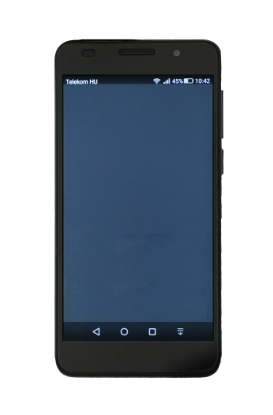 | Táblagép  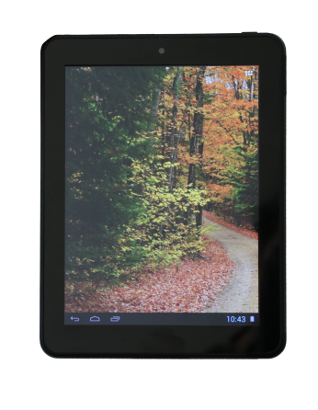 | Laptop  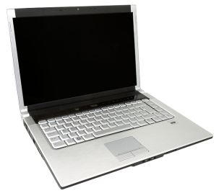 | Asztali számítógép  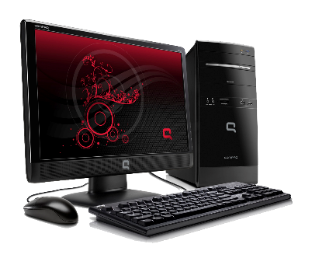
 |  | kényelmes rajta hosszú szövegeket írni
lehet vele telefonálni
érintőképernyője van
lehet vele internetezni
könnyen magammal vihetem
bárhol fel tudnak hívni rajta
lehet vele fényképezni
kényelmes rajta zenét hallgatni utazás közben
 | kényelmes rajta filmet nézni
a zsebemben is elfér | két kézzel fogva kényelmes tartani | két kézzel tartani nehéz, egy asztalra kell helyezni | nagy mérete miatt egy asztalra kell helyezni
időnként tölteni kell |  |  | nem lehet tölteni, mindig be kell dugni a konnektorba

